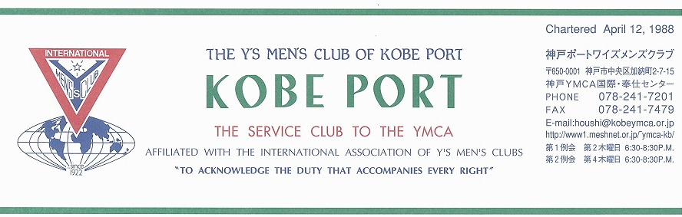

第２５７号
民谷 清 神戸ポートクラブ会長 『みんなで歩もう，平和を求めて！』 ２００９年５月

V.S.Bashir(India) 国際会長「希望の灯となろう」“Be the Light of Hope”

Rita Hettiarachchi(Sri Lanka)アジア会長「希望の灯となろう」“Be the Light of Hope”

佐藤典子西日本区理事 （熊本ｼﾞｪｰﾝｽﾞ）「思いやりを持ってワイズライフを！」 “Share with a smile”

山口政紀 六甲部部長「悠々として急げ」ワイズライフ “Ｆｅｓｔｉｎａ Ｌｅｎｔｅ”
西日本区５月強調テーマ：ＬＴ
クラブ例会を思いやりの心で！
＜５月第１例会＞
ワイズの活動は年度末を迎えます。タイワークキャンプ，スペイン旅行等，貴重な報告を聞きながら，
今後の取り組みを模索していきましょう。
＜記＞
日 時：2009年5月14日(木)18:30～21:00
場 所：神戸YMCA４Ｆサイコー亭
例会担当：齋藤、鈴木、民谷
ドライバー：18:00～ 会場準備，受付，司会
○開会点鐘 民谷 清 会長
○ワイズソング/聖句/祈祷/：山崎メン
○ゲスト紹介
○坂本主事転入会式
○タイワークキャンプ報告 玉井ﾘｰﾀﾞｰ
スペイン・タイ一人旅 小田 浩ﾒﾝ
○今月の誕生者および諸連絡
○閉会点鐘 民谷 清 会長
＜３月出席状況＞ 出席率：87.5％
（出席総数）１４/１６（在籍会員数）
出席数：メン １２，メークアップ２
メネット １，ゲスト ０，ビジター ０

，メークアップ ０，メネット ２，コメット ０，ゲスト １０，ビジター ０

＜現在のファンド・累計＞
４月 累計
ニコニコ 2,000円 11,300円
CS FF TOF Ｙｻ･ﾕｰｽ BFは今年度分送金済み

今後の予定
＜５月第1例会＞
５月14日(木)18:30～ YMCA４階ｻｲｺｰ亭
＜六甲部準備役員会＞
5月23日(土) YMCA
＜５月第2例会＞
５月28日（木）18：30～ YMCA３階
＜西日本区大会・代議員会＞
６月６日(土)～7日(日)熊本
＜６月第１例会＞
６月11日(木)18：30～
＜6月第2例会＞
6月25日(木)18；30～

２

＜５月のお誕生者＞
18日 大野 勉ﾒﾝ 31日 大野智恵ﾒﾈｯﾄ
19日 細見俊雄ﾒﾝ

メネット・ゲスト・ビジターメネット・ゲスト・ビジターの出席希望の方は前日までに本部事務局（078-241-7201）水野まで。
《５月の聖句》
＜わたしは道であり、真理であり、命である。わたしを通らなければ、だれも父のもとに行くことができない。＞
（ヨハネによる福音書14：6ｂ）
キリスト教の教会暦では、5月31日ペンテコステ（聖霊降臨日）を迎えます。新しい年度に向かって私たちワイズメンもこの「道、真理、命」に支えられて準備を進めて行きましょう。（Rev. Y)

２００８―２００９年度クラブ役員
【会長】民谷 清【副会長】橋本忠男【書記】齋藤 勲【会計】小田 浩【監事】石坂哲郎【連絡主事】水野雄二
＜会長メッセージ＞「生まれてくれてありがとう」
民谷 清
昨年の12月下旬、朝日新聞のある記事に目が留まった。それは、ソウル五輪陸上1万メートル代表でタレントの松野明美さんのことでした。次男の健太郎ちゃんはダウン症で彼女は周囲の目を気にしてこれまで隠してきました。昨秋、テレビでそのことを告白しました。成長し、笑顔を見せる健太郎ちゃんが人生観を変えてくれたからです。熊本の小学校での教育講演会で最初は陸上の話し(始めたきっかけ・練習の厳しさ・五輪の思い出etc)をユーモアを交えて話しながら、切り出しました。｢ダウン症を知っていますか。うちの健太郎はダウン症です｣。病弱で体が小さいこと、それでも一生懸命頑張っていること、3歳で歩けるようになったときの感動。｢人生は、一番でなくてもいいと気づきました。その人のペースで、ゴールを目指せばいいと。｣健太郎ちゃんは出生時、2700グラムあったが、血色が悪く泣き声はか細かったのです。集中治療室に入り、退院まで3ヶ月かかりました。ダウン症で、心臓奇形で心肺機能が低下する病気があり、手術が必要だと告知されました。｢どうして私の子が｣。事実を受け入られませんでした。不安になり、夜中に突然泣いたり、ダウン症の子がいるのは人生では負けだと思った。タレントとして明るいイメージが崩れるのを恐れた。そんなとき、夫は｢受け入られるまでに時間がかかるだろう｣と見守った。そして積極的に長男と一緒に外に連れ出した。2歳半のとき心臓手術を受けた。松野さんは過去のどのレースよりも緊張して待った。手術の成功後、少しずつ元気になり、無邪気な健太郎ちゃんに癒される気がした。｢ダウン症なら不幸なのか。幸不幸は他人が決めることではない｣と気づいた。｢隠してきたのは結局、体裁をつくるため。自分のことばかりで、健太郎のことを考えていなかった｣と反省。隠す必要ないと思えるようになった。その後、テレビで公表し試聴者から共感や励ましなどが得られ、松野さんは｢公表してよかった。思いを同じにする多くの仲間ができた｣。｢生まれてくれてありがとう｣と5歳の誕生日に言ってあげるつもり。それで記事が結ばれている。
今月は｢こどもの日｣と｢母の日｣があります。来月は｢父の日｣があります。この頃、家族崩壊(子どもの虐待・親子間の忌まわしい殺人事件など)の新聞記事に目が留まります。平和な家庭を願う、今日この頃です。

◎心配した桜の開花も，入学式にグッドタイミング！
＜４月第１例会報告＞
４月９日(木)18:30～21:00YMCA４Ｆサイコー亭
出席：ﾒﾝ１５,ﾒﾈｯﾄ１,ｹﾞｽﾄ2,国ﾎﾞﾗ2＋１, 計２１名
＊４月は，YMCAサービス・ASF強調月間でもあり，基本を学び飛躍につなげたい，との思いから「ワイズ読本」から学び，討論を行った。
＊点鐘・聖句：山崎ﾒﾝ，ドライバー兼務で始まった。
洗足の木曜日，先生が弟子の足を洗ったこと，イースターから何を学び，何ができるか導いてください。
＊DVDで学ぶ例会のもち方
例会の準備，持ち方，ゲスト紹介，そして何よりも活性化につながる活発な意見，全員参加の大事さを学んだ。欠席者へのTEL，心配りを再確認した。
＜「ワイズ読本」による研修＞
山崎，大野，鈴木，齋藤が発表
・ワイズの現況と国際情勢：日本では東西２区，世界の状況を学ぶ。
・ＹＭＣＡは，1844年ロンドンで12人の青年によってはじめられた。ｼﾞｮｰｼﾞ･ｳｨﾘｱﾑｽﾞの心「楽な，しかし日々の目標のない大道を歩むより，狭くとも希望に至る道を歩む」そして，運動がひろがった。
・ワイズメンズクラブ：1920年，アメリカ，オハイオ州トレドYMCAで発足。サービスを目的とした青年クラブ。ポール・ウィリアム初代会長。宗派を越えて社会活動を行う，奉仕をする，誇りを持つことから始まった。
- ポートでは，YMCAをサポートし，国際活動を支援する。相互の切磋琢磨し，知識を広め，社会活動にも貢献している。
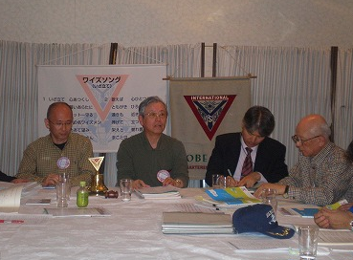・具体的には，メンバー増強，他クラブとの交流，国ボラ(国際ボランティア)，留学生支援。何ができるかを考えよう。他人に迷惑をかけない，わがままを言わない等一泊研修，淡路・六甲山等で本で語ろう。
・ワイズ読本は，「何が問題」「読みたいところ」が見出し別になっていて，読みやすい。みんなで育てていく，続けることが大切だと語っている。
・ロータリークラブ，ライオンズクラブとは異なる良い点を理解し，誇りをもってワイズメンズ運動に参画しよう。ワイズメンは，善意の集団なのです。
＜ゲスト＞
・国ボラ福井さん：10年アメリカへ行っていた。何か国際的な活動をしたい。
・津野さん：神大２年。中国へ少し行った。何か行動したいと思うようになった。
・松浦さん：神大２年。視野を広げたい。
＊山崎次期会長より、次年度の活動・テーマ・予定を皆さんと一緒に考えたいと提案された。
＜４月第２例会＞
４月２３日（木）18:30～神戸YMCA305号室
出席：郡,齋藤,鈴木｡丹羽,水野,山崎,細見,大野８名
＊３月出席率は87.5％，１２，ﾒｰｸｱｯﾌﾟ２，ﾒﾈｯﾄ１
＊５月第１例会：５月14日(木)サイコー亭
５月第２例会：５月28日(木)YMCA3F
６月第１例会：６月11日(木)サイコー亭年度締め
＊鈴木次期理事関連
東西次期理事連絡会議 ４月18日(日)東京YMCA
熊本にしクラブﾁｬｰﾀｰﾅｲﾄ ４月26日(日)
広島西クラブﾁｬｰﾀｰﾅｲﾄ ５月24日(日)
西日本区代議員会・役員会 ６月６日（土）
第１２回西日本区大会 ６月６・７日
第１２回東日本区大会 ６月13･14日十勝ﾌﾟﾗｻﾞH
①５月例会の進め方「タイワークキャンプ報告」
②６月例会：年度締め，ゲスト検討
③一泊研修を６月末に行う。淡路or六甲山
④坂本主事入会式を５月に行う。山田夫妻入会式は，７月に行う。
⑤ＹＭＣＡ活性化問題，提案事項「留学生支援の在り方」具体的に今後協議していく。
⑥六甲山マントルピース４月２４日(金)
大野，齋藤，丹羽夫妻出席。大阪河内クラブ正野忠之ﾒﾝのスピーチ。
⑦山崎次期会長方針について意見交換。
＜第２回花見の会＞ (報告：大野)
４月11日(土)11:00～17：00 於須磨寺公園
出席：丹羽２,大野２,鈴木,山崎,橋本,細見,
荻原２,八ｹ代 ｻｽｹ(犬) １１名＋１匹
私たちの計画に合わせて，桜も咲き続けてくれました。(本当は，「桜がなくても楽しい会をしましょう)と言っていたのでした。）満開の桜の花の下，ワイズメンは集まりました。丹羽夫妻による手料理と大野持参のテーブル＆椅子にて着席の花見の宴。まるで「花見例会」11時に６人で始まった会でしたが，次々に人が増え，テーブル狭しとなりました。料理も足りないほど。しかし，みなさん買い出しに協力的。アルコールも買い足して，なんと終了は17時？18時？記憶も定かではありません。「あ～，楽しかった。」また来年も！
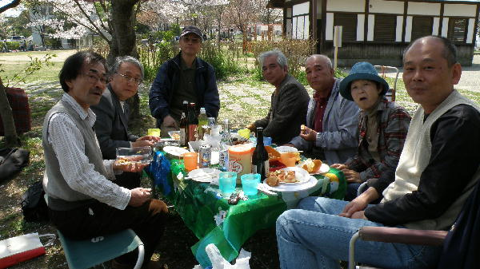
＜阪和部テニス大会に参加してきました＞ (大野)
４月29日(水)10:00～15:30於泉大津中央緑地公園
大野ﾒﾝと拓(ｺﾒｯﾄ)の２人が参加してきました。阪和部のﾒﾝ,ﾒﾈｯﾄ約３０人の会でした。車椅子の男性３人，片手肢体不自由の方２人も参加され，ダブルスゲームオンリーのみんなでテニスを楽しむ会でした。
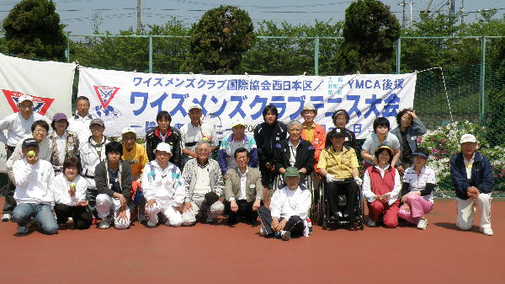
【その他いろいろ報告・予告・連絡】
①神戸ＹＭＣＡ維持会費の継続もよろしく。
②ポートクラブの連絡主事は引き続き水野雄二ﾒﾝが担当してくださいますが、出席主事として参加していただいていた岡山泰典ﾒﾝはYMCAを退職され、イエス団に転職されました。岡山メンは引き続き会員として残られますが、YMCAからの出席主事は坂本庸秀さんになります。坂本さんは学園都市クラブのチャーターメンとして入会されましたので転入会ということになりますが、５月第１例会にて転入会式を行います。スポンサーは水野雄二ﾒﾝです。
＜理事通信より抜粋＞
①４月１８日に京都YMCAで東西理事連絡会が開催されました。東西日本区やYMCAの現況報告、今後の区大会の予定の調整、組織運営や事業への取組、国際大会の件等、意見交換が行われました。
②熊本にしｸﾗﾌﾞのチャーターナイトは、４月２６日(日)に全日空ﾎﾃﾙで開催され、ポートクラブから大野ﾒﾝと鈴木ﾒﾝが参加しました。
③広島西クラブのチャーターナイトは5月24日（日）午後１時より広島国際ﾎﾃﾙで開催されます。これで全国の西（にし・ウエスト）クラブが６クラブになり西連合としてブラザー関係を結びます。おめでとう！

神戸ＹＭＣＡマンスリーレポート
１，新年度の活動、スタート！
今年度は4月1日（水）の保育園入園式からスタートしました。YMCA保育園、西宮YMCA保育園の入園式に加えて、今年から西神戸YMCA保育園の入園式が加わり、記念すべき第1回の入園式にはYMCA保育園から5歳児の園児たちが応援に駆けつけ、讃美歌を歌ってくれました。その後、専門学校や日本語学校、高等学院の入学式が続き、慣れない不安げな学生たちが多くYMCAにやってきて、それぞれの入学のセレモニーが滞りなく終了しました。
２，イースター早天礼拝、晴天の下、開催！
イースターの早天礼拝が、去る4月12日（日）午前7：00より三宮・東遊園地で開催されました。これは神戸YWCAと共催して大正年間から続く歴史を持つプログラムです。当日は、穏やかな晴天に恵まれ、130名を越す多くの会員、職員が集り、豊かな時をもつことができました。礼拝の後は恒例のいもがゆとイースターエッグでイースターのお祝いをしました。あわせて、このイースターの日曜日に、小寺隆志さん（西宮ブランチ）が日本キリスト教団主恩教会で、また黛 待子さん（YMCA保育園）が日本基督教団北須磨教会で受洗されました。
３，日本YMCA同盟、人事について
昨年10月にアジア太平洋YMCA同盟(APAY)のイップ・コック・チュン総主事が逝去され、総主事が不在となっていましたが、次期総主事が公募され、選考された結果、現在、日本YMCA同盟総主事の山田公平さんが、国内外の要請や支持を得て、この7月からAPAYの総主事に就任されることになりました。日本がアジアや世界に対して人的な面での貢献を果たしていくことになります。
一方、山田総主事の就任で空席となる日本YMCA同盟の総主事について、同盟理事会の下に選考委員会が設置され選考された結果、新しい同盟総主事として現在、富山YMCA総主事の島田茂さんが就任されることになりました。年度途中からの就任でご苦労が予想されますが、神戸YMCAとしても応援協力していきたいと思います。島田新同盟総主事は7月から就任されますが、6月20～21日の同盟委員会にて総主事就退任式が行なわれる予定です。
この人事異動の前に神戸YMCAからの人事協力は決定していましたが、宗行孝之介さんが四谷の日本YMCA同盟で総務関係の主任主事として、また佐久間眞人さんが御殿場の日本YMCA同盟国際青少年センター「東山荘」の担当主事として、共に3年間出向し、同盟の運営に協力しています。
４，今後の予定
1) 神戸YMCA創立記念日礼拝
今年は創立123周年の記念日礼拝です。ご出席ください。
日程：5月8日（金）午後6:30～8:00
場所：神戸YMCAチャペル
奨励：辻 建牧師
- 2009年度神戸キリスト教青年会定期総会
日時：5月29日（金）午後6:30～8:30
場所：神戸YMCA チャペル
- 故 近江岸建助名誉主事を偲ぶ会
昨年5月29日に天に召された近江岸さんを偲ぶ会を開催いたします。是非、ご出席ください。（平服でお越しください。）
日時：5月31日（日）午後3:00～4:00
場所：神戸YMCA チャペル
メッセージ：川上 盾牧師（日本キリスト教団東神戸教会）
＜予告＞
第22回午餐会
今回は昨年開校したばかりの関西学院初等部（小学校）の部長（校長）である磯貝曉成さんにお越しいただき、「日本の中等教育に欠落していたもの」と題してお話をいただきます。関西学院の新しい初等教育の現場から、子どもたちの教育に大切なことは何か、示唆に富むお話を伺います。是非、ご予定ください。

日時：7月4日（土）正午～午後2:30
場所：神戸YMCA 4階 サイコー亭
会費：3,000円

